Педагог-психолог Д.Н. Малова

«Как бороться с детским страхом нового.
От рождения до 3-х лет»

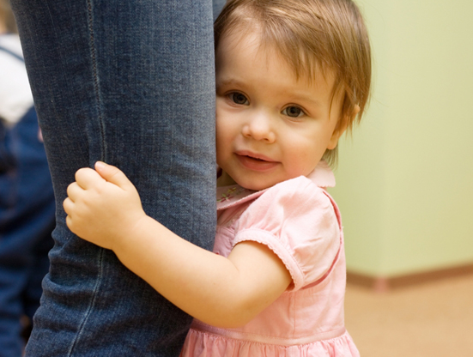
В возрасте от 0 до 3 лет ребёнок активно познает окружающую действительность. Но при столкновении с новыми объектами, которые его окружают, он одновременно может испытывать волнение и тревогу. Дети достаточно быстро преодолевают негативные эмоциональные переживания при правильной поддержке со стороны родителей и их адекватной реакции. Но так случается не всегда.

Новая окружающая среда (незнакомые объекты и люди)

В этой ситуации страх может проявляться в виде резких эмоциональных реакций детей на незнакомого человека или незнакомый объект. Часто данные страхи классифицируются родителями как иррациональные, поскольку родители, рассуждая логически, не видят в этих объектах (людях) ничего пугающего для ребенка. Например, ребенок может бояться паутины, перышек, листьев, покрытия на детской площадке, опавших лепестков и чего угодно. На это бывает несколько причин - детское воображение или какая-то ситуация, которая закрепила страх в отношении данного объекта. Таким образом, страх безобидного объекта может быть связан с развитой детской фантазией, которая дополняет картину его восприятия.
Родителям со стороны может показаться, что это все фантазии. И да, так оно и есть. Но эти фантазии связаны с чувствами и эмоциями ребенка. Поэтому важно, особенно родителям чувствительных, эмоциональных и впечатлительных деток, не настаивать на знакомстве ребенка с этим объектом. Бесполезно объяснять ребенку, что объект не страшный и в нем ничего угрожающего нет, это скорее вытеснит страх на бессознательный уровень. Тогда этот страх останется с ребенком на всю жизнь.
В другом случае ребенок при знакомстве с новым объектом мог услышать громкий звук и испугаться. На самом деле он испугался звука (неожиданного для него), но страх закрепился на объект. Например, на прогулке в поле его интереса попал лепесток цветка, а мимо в это время пробежала собака и громко лаяла. Вы могли этого не заметить, но внутренний испуг на собаку перенесся и стал страхом лепестка.

Как же правильно помочь ребенку избавиться от страха:
- обязательно признайте страх ребенка. Скажите: «Я вижу ты испугался», «Я вижу, что тебе страшно»;
- дайте поддержку ребенку: «Я смогу защитить тебя», «Я не дам тебя в обиду», «Давай я тебя спрячу»;
- если есть возможность и ребенок уже хорошо разговаривает, то можно попозже уже в безопасном для него месте расспросить его о том, что именно его испугало;
- не подталкивайте ребенка к преодолению страха, лучше уйдите с места, которое заставляет соприкасаться со страшным объектом;
- ни в коем случае не настаивайте на преодолении страха.

Страх незнакомых людей также проявляется подобным образом. Базовой потребностью детей является потребность в безопасности и защите. И эту безопасность дают родители и в большей степени конечно мама ребенка, которая постоянно с ним контактирует. Незнакомые люди врываются в мир ребенка, приходя в дом или на улице, и нарушают ощущение безопасности. Особенно когда они начинают активно взаимодействовать с ребенком (спрашивать что-то, трогать, гладить). Здесь также незнакомый бородатый мужчина может показаться ребенку страшным великаном, который хочет его съесть. И даже если он улыбается и дружелюбен, ребенку может показаться совсем по-другому.

Зачастую родители сами провоцирую возникновение и усиление этого страха у детей. Например, активно принуждая ребенка быть дружелюбным по отношению к незнакомым людям. Или в ситуации, когда мама с ребенком идет по улице, а он плачет, мимо проходящая женщина или мужчина говорит: «Кто у нас тут такой капризный, сейчас заберу тебя с собой».

Правильное поведение родителя при столкновении данного страха:
- прижмите к себе ребенка, а еще лучше возьмите его на руки и скажите ему, что вы никому его не отдадите;
- взрослому, который проходя мимо создал ситуацию также стоит ответить, что вы не отдадите своего ребенка. Это необходимо для того, чтобы ребенок мог понять - вы его защитите в любой угрожающей для него ситуации. В таком случае ощущение безопасности будет восстановлено.

Также, не стоит высмеивать страх и не называть данный страх «застенчивостью». Когда другие люди, видя как ваш ребенок прячется за вами, будут говорить ему: «Кто тут у нас такой бука (молчун, скромник и т.п.)?», не подыгрывайте им, а ответьте, что вашему ребенку просто надо время и переключите внимание взрослого, а не ребенка. Скажите, что ваш ребенок не любит, когда его трогают незнакомые люди или что-то ему предлагают. Этим вы продемонстрируете своему ребенку желание защитить его и то, что вы на его стороне. В этих случаях страх через какое-то время (достаточно быстро) пройдет сам по себе и не останется во внутреннем мире ребенка, а значит, не будет его беспокоить во взрослой жизни.

